

硕 士 研 究 生 读 书 报 告



题目 基于OpenGL的三维曲面数据场动态显示

作者姓名 李晓雯

作者学号 21651112

指导教师 李启雷

学科专业 移动游戏开发与互联网

所在学院 软件学院

提交日期 二○一六 年 四 月

OpenGL-based dynamic display of three-dimensional surface data field

Major Subject: Software Engineering

Advisor: QiLei Li

By

XiaoWen Li

Zhejiang University, P.R. China

2016

摘要

在大数据量条件下，实时动态显示三维曲面较困难，其关键在于提高三维图形数据处理和图形绘制速度。通过对基于图形工业标准OpenGL实现三维曲面动态显示的原理和方法的讨论，提出采用OpenGL的双缓存、显示列表技术，大幅度提高了图形数据处理和刷新速度，保证了每帧数据图形绘制的连续性和完整性，成功实现了三维曲面数据场实时动态显示。

**关键词**：OpenGL 三维曲面 动态显示

Abstract

under the conditions of large amounts of data, real-time dynamic display of three-dimensional surface more difficult, the key is to enhance the three-dimensional graphics data processing and graphics rendering speed. Through the industry-standard OpenGL-based graphics to achieve dynamic display of three-dimensional surface of principles and methods of discussion about the use of OpenGL double buffer, the display list technology to significantly improve the graphics data processing and refresh rate, each frame of data to ensure continuous Rendering and integrity of the successful three-dimensional surface data field real-time dynamic display.

**Keywords:** OpenGL 3D surface dynamic display

# 1 引言

在某三维数据场中，数据随时间的变化而发生变化，为直观观察数据随时间变化的态势，需对数据场的变化实时动态显示。利用网格曲面显示三维数据场是一种直观的方法，但需经过数据插值、投影、曲面拼接、消隐等处理后方可绘制图形，计算量较大。在数据量较大的情况下，实时动态显示三维曲面图形较困难，其关键在于提高每帧图形处理和绘制刷新速度，以保证每帧三维曲面显示时的连贯性和完整性。

OpenGL是性能卓越的图形处理工具，采用OpenGL双缓存和绘图操作予编译技术，较好解决了三维图形数据处理和绘图刷新速度问题。利用Visual C++调用OpenGL的三维图形编程接口成功实现了大数据量的三维曲面图形的实时动态显示。

# 2 基于OpenGL的三维曲面动态显示原理

2.1 基于OpenGL三维曲面图形显示原理

OpenGL是独立于操作系统的开放式三维图形软件接口。其主要功能是将三维曲面通过顶点序列或像素点进行描述，并进行相应的透视、光照、纹理操作，最终转换成帧缓存中的图像数据，利用该图像数据进行三维曲面图形的着色。三维曲面图形显示归纳为以下几个步骤：

（1）在三维场景中建立曲面绘制的模型。选用插值方法、参数曲面函数，计算曲面控制点，进行曲面重构；

（2）设置视点和透视方式；

（3）进行消隐、光照、纹理、明暗处理；

（4）绘制场景，输出到屏幕窗口。

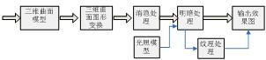

图1 三维曲面图形显示基本流程

2.2 利用双缓存实现动态显示原理

三维曲面动态显示需要连续地绘制三维曲面并显示场景，用不同的曲面数据刷新屏幕视窗。

在OpenGL中利用双缓存技术，分配两个帧缓存区，在连续显示三维曲面时，一个帧缓冲区中的数据执行绘制曲面命令的同时，另一个帧缓存区中的数据进行图形显示。当前可见视频缓存称为前台视频缓存，不可见的正在绘图的视频缓存称为后台视频缓存。当后台视频缓存中的数据要求显示时，OpenGL就将它拷贝至前台视频缓存，显示硬件不断地读可见视频缓存中的内容，并把结果显示在屏幕上。

应用双缓存，每一帧三维曲面只在绘制完成之后才显示出来，所以观察者可以看到每一帧完整三维曲面，而不是曲面的绘制过程。

使用双缓存实现三维曲面动态显示的步骤如下：

（1）设置OpenGL窗口显示属性为双缓存机制：auxInitDisplayMode(AUX_DOUBLE|AUX_RGBA)；

（2）利用OpenGL基本绘图命令绘制三维曲面；

（3）一帧曲面绘图结束后缓存拷贝，切换缓存：auxSwapBuffers();

SwapBuffers(wglGetCurrentDC());

2.3 利用显示列表提高程序运行效率

显示列表是一组预先存储起来留待以后调用的函数语句。调用显示列表时就按次序执行其中的函数。显示列表将反复执行的绘图操作以编译好的命令方式进行存储，设计成命令的高速缓存，而不是动态的数据库缓存，所以可以优化程序运行性能。实现和调用显示列表的方法：

（1）创建列表：

　　void glNewList(Gluint list，Glenm mode);

　　void glBegin(Glenum mode);

　　void glEnd(void);

void glEndList();

（2）调用列表：

　　void glCallList(Gluint list);

# 3 基于OpenGL的三维曲面动态显示实现

在使用Visual C++的MFC AppWizard建立应用程序框架后，生成了多个类，与OpenGL编程相关的类是视图类，主要的显示任务都在其中完成。

3.1 基于OpenGL绘图的基本设置

3.1.1 设置必要的编译链接环境

OpenGL的图形编程接口包括的主要函数和库函数被封装在动态链接库中，因此在项目中要添加　　OpenGL32.dll、glu32.dll和glaux.dll三个库。同时在应用程序的视类头文件中加入OpenGL头文件说明：

　　#include "gl\gl.h"

　　#include "gl\glu.h"

　　#include "gl\glaux.h"

3.1.2 设置像素格式

该部分设置绘图所需的像素格式，Windows下采用PIXELFORMATDESCRIPTOR结构设置像素格式，该结构包含26个属性信息，包含了颜色位数、颜色模式、缓存的位数和操作方式，以及是否采用双缓存机制等。

3.1.3 创建着色描述表

OpenGL应用程序的设备描述表（DC）称为着色描述表，由它通知Windows在窗口中绘制图形。应用程序必须在绘图之前调用专用函数wglCreateContext()创建自己的着色描述表，调用wglMakeCurrent()使其当前化，退出OpenGL时使着色表非当前化。

3.1.4 创建三维曲面的观察场景

OpenGL一般用函数glFrustrum()和glViewport()实现投影变换和视口变换。glFrustrum()定义了一个容纳绘制对象的最大空间区域，即视景体，位于视景体以外的部分都会被剪切掉；glViewport()则定义了一个绘制场景的矩形区域，即视口，用来把场景中的点映射到绘图区。

glFrustrum(-1.0，1.0，-2.0，2.0，0.0，7.0);

　　//视景体上、下、左、右、前、后的坐标分别为-1.0，1.0，-2.0，2.0，0.0，7.0；

glViewport(0，0，200，300);

　　//视口区上、下、左、右坐标分别为0，0，200，300；

3.1.5 视类中OnDraw()成员函数的设置

在Windows的VC++编程中，所有窗口中的图形绘制代码都在视类的OnDraw成员函数中实现，采用OpenGL绘制三维曲面之前需要进行必要的环境设置。

　　glClearColor(1.0f，1.0f，1.0f，1.0f);//设置背景颜色为白色

　　glClear(GL_COLOR_BUFFER_BIT|GL_DEPTH_BUFFER_BIT);//清除颜色缓存和深度缓存

　　glColor3f(1.0f，1.0f，1.0f);//设置绘图颜色为红色

3.2 创建绘制三维曲面的显示列表

在显示列表中定义用户绘制三维曲面图形所需数据以及数据之间显示连接方式。文中实例中显示列表包括三维曲面图形的数据点的显示列表；坐标轴的显示列表；显示坐标数据的显示列表。显示列表采用线段连接的方式。

3.3 三维曲面图形动态显示程序主框架

在视类中产生Onhuitu()作为绘图的主程序。三维曲面图形动态显示子程序drawsurbs()包括初始化，读数据文件，数据插值，投影变换，消隐，绘图显示列表设置（坐标轴绘制显示列表、三维曲面绘制显示列表），强制绘图操作，缓存拷贝，切换前后缓冲区等几个主要部分。初始化程序myinit()中设置双缓存模式，是实现动态显示的前提。drawsurbs()中缓存拷贝auxSwapBuffers()、切换缓存SwapBuffers (wglGetCurrentDC())、缓冲区的清除glClear(GL_COLOR_ BUFFER_BIT|GL_DEPTH_BUFFER_BIT)是实现动态显示的必不可少的操作。

void CNurbsView::Onhuitu()

{

　　HWND hWnd=GetSafeHwnd();

　　HDC hDC=::GetDC(hWnd);

　　wglMakeCurrent(hDC，hglrc); //设置当前着色表

　　drawsurbs();　　 //动态显示三维曲面子程序

　　wglMakeCurrent(NULL，NULL);//着色表非当前化

　　SwapBuffers(hDC);　　　　　　 //交换缓存

}

void CNurbsView::drawsurbs()

{……

　　myinit();　　　　　　　　 //初始化子程序

　　jixu=20;　　　　　　　　 //动态显示帧数

　　While(jixu)

{

　　readdata();　　　　　　 //读数据文件子程序

　　interplator();　　　　 //数据插值子程序

　　orthoprojection();　　 //投影变换子程序

　　xiaoying();　　　　　　//消隐子程序

　　glPushMatrix();

　　glColor3f(0.0f，1.0f，1.0f);　　 //颜色设置

　　glLineWidth(2.0);　　　　　　 //线宽设置

　　glNewList(axis_list，GL_COMPILE);//坐标轴显示列表

　　……

　　glEndList();

　　glNewList(sufer_list，GL_COMPILE); //三维曲面绘制显示列表

　　……

　　glEndList();

　　glCallList(axis_list);

　　glCallList(sufer_list)

　　glFlush();　　　　　　　　　　　　 //强制绘图

　　glPopMatrix();

　　auxSwapBuffers();　　　　　　 //缓存拷贝

　　SwapBuffers(wglGetCurrentDC()); //切换缓存

　　glClear(GL_COLOR_BUFFER_BIT|GL_DEPTH_BUFFER_BIT);　　　　　　　　//为绘下帧曲面清除缓冲区

jixu--

　　deley();　　　　　　　　　　 //延时子程序

}

}

　　void CNurbsView::myinit()

{

　　glClearColor(0.03，0.4，0.4，0.4);

　　glClear(GL_COLOR_BUFFER_BIT|GL_DEPTH_BUFFER_BIT);

　　auxInitDisplayMode(AUX_DOUBLE|AUX_RGBA);//设置成双缓存模式

}

# 4 某数据场三维曲面动态显示仿真系统实例

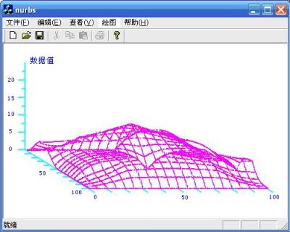根据以上思想，利用OpenGL双缓存及显示列表技术，基于某数据场数据，开发了三维曲面图形动态显示仿真系统，该实例中视窗中三维曲面图形随数据场的数据的改变而动态显示，图2为程序运行中某一时刻的显示结果。

图2 三维曲面数据场动态显示仿真系统展示图

# 5 人机关系思考

我们都知道，现代的经济社会是由消费和生产两种非常重要的人类活动元素组合而成的。人类的生产是一种社会劳动，通过付出自己的体力或者知识赢得社会的回报。而消费则代表了另外一种人类活动，它往往把生产换回来的财富消耗掉，转变成人们需要的物质或者服务。我们可以把人类的生产活动比喻成一个充电的过程，而把消费活动比喻成放电的过程。没有充电不能储存财富，没有放电积累的财富也失去了意义。人类社会正是在生产与消费的不停循环中不断演化、前进的。

通常情况下，玩游戏都被视作一种人类的消费行为，因为游戏可以给人们带来娱乐。但是，按照上一节的论述，其实人类玩游戏的活动可以促使计算机程序的进化，因此，从这个角度说，游戏就是一种生产！也就是说，在游戏世界里，人类的生产和消费角色发生了微妙的变化。

虽然这种从消费到生产的转变看起来很荒谬，但是，Castronova的研究却指出这种转变在网络游戏中的确已经发生，而且他能够为网络游戏王国估算总产值（GDP）。

2001年，美国加州大学的Fullerton分校的经济系教员Edward Castronova对当时正流行的大型网络游戏EverQuest中的经济行为发生了兴趣。他发现，尽管游戏公司并不支持，但是仍然有大量玩家在利益的驱动下将已经通过自己的努力获得很高级别的角色放到eBay网站上进行拍卖，从而获得真实的现金收入。如果我们把整个EverQuest世界看作一个独立的经济系统（因为玩家可以在虚拟世界中进行虚拟的现金和物品交易），那么，真实世界中的玩家购买虚拟的物品（升级的玩家角色）的行为就可以看作是一种从现实世界到虚拟世界的货币流。也就是说，虚拟世界完全可以等同于一个独立的国家，在这个世界中的生产活动(玩家的打怪升级)具备了与现实世界发生现金交易的能力。如下图所示：

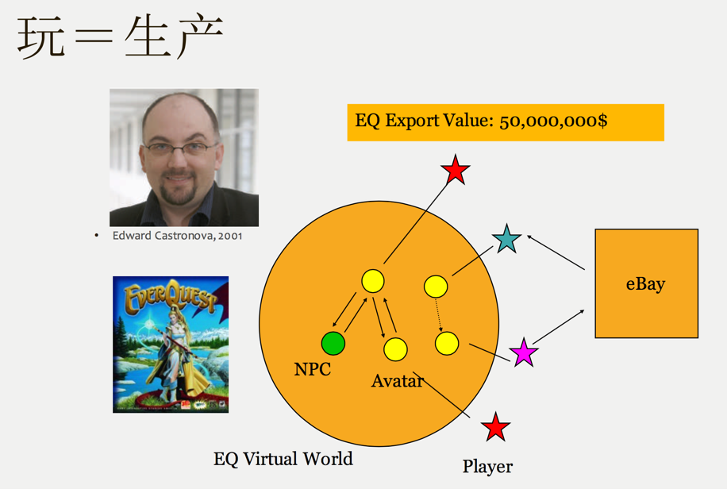

如图所示，大圆表示EverQuest虚拟世界，圆外表示现实世界。其中的黑色圆点表示非玩家扮演角色（NPC），白色圆点表示玩家扮演角色（替身，Avatar），虚线箭头表示玩家-玩家之间以及玩家-NPC之间的虚拟现金交易。三角形表示真实的人类玩家，无箭头线表示玩家操控某种虚拟世界中的角色的关系。实箭头线表示的是真实的现金流。如图中所示，玩家A和玩家B通过eBay拍卖网站中介完成了真实的现金流，玩家A将自己通过打怪升级之后的替身A卖给了玩家B，因此玩家B将对替身A进行掌控。这种真实的现金流对应的是虚拟物品的交易，也就是说虚拟世界中的物品具有真实的价值。

Castronova估算到：每个玩家让自己的角色每升级一次平均花费51.4小时，而虚拟角色没升级一级就能在eBay拍卖网站上多卖出13美元。如果我们将玩家的升级活动看作是一种生产的话，那么平均每个小时每个玩家就能创造13/51.4 ≈0.25美元的价值。进一步，当年的EverQuest游戏平均每小时有60381个玩家在线，这样这个虚拟世界的年均GDP就是6038124365*0.25 ≈1亿3千万美元。这个数目在当时的世界各国GDP排名中列第77位。如果将现实世界发生的虚拟物品或者角色的交易看作是EverQuest王国对现实世界的一种商品出口的话，Castronova还计算出EverQuest虚拟世界的年出口总额是500万美元，而美元兑EverQuest中的虚拟货币的汇率则是1:93。

Castronova将自己的估算结果撰写成了一篇题为：《Virtual worlds: A First-Hand Account of Market and Society on the Cyberian Frontier》的文章挂到了网上。开始，该文吸引了一批游戏设计者、游戏运营人员的欢迎；之后，一些经济学者开始读他的文章；最后，越来越多的人开始关注他的工作，甚至还包括经济学诺贝尔奖得主。现在，Castronova已经成为研究虚拟世界中的经济交互行为的领军人物，越来越多的虚拟世界中的科学研究被提到日程上来。2007年，Nature和Science这两本顶级科学杂志分别出版了介绍虚拟世界中社会科学研究的特别报道文章。

我们看到，Castronova研究中的一个关键点就是在于把玩家的打怪升级这种传统意义上的消费行为（为了纯粹的游戏娱乐）看作一种生产，从而把网络游戏不再看成是一种无意义的消费活动，而更是一种全新的生产模式。现在，对于很多玩网络游戏的人来说，这种从消费到生产的认识转变已经不算稀奇，目前已经兴起了一种被称为“打金者”(Gold Farmer)的行业。越来越多的亚洲地区玩家甚至将网络游戏中的打怪升级作为一种职业，他们将虚拟角色提升到一定级别之后再卖给发达国家的玩家换取现金收益。2010年2月的《科学美国人》杂志刊登了一篇题为《Gaming for Profits: Real Money from Virtual Worlds》的文章[13]，专门报道了这个独特的行业。

由此可见，由游戏行业的发展引起的人-机关系问题已经引起了很大的社会效应。在不远的将来，很有可能随着游戏的普及，人类的生产和消费活动不再是一个可以分辨很清楚的两个侧面。人们可以将很多艰苦的生产活动看作是一种纯粹的娱乐消遣，人与机器之间的关系也将变得更加和谐。

# 5 结束语

在微机平台上，利用VC6.0的OpenGL根据数据场的分布进行三维曲面的动态显示是切实可行的，尤其采用双缓存及显示列表技术可以得到很好的三维曲面生成速度，这种动态显示技术可以推广应用在需要进行实时动态显示的数据处理方面。

参考文献

[1] BaiTing, ZhaoJun, Yanir Kleiman. [Computer Papers](http://eng.hi138.com/computer-papers/) - [Computer Application Papers](http://eng.hi138.com/computer-papers/computer-application-papers/). Acm Transactions on Graphics, 2012,34(1):1-11.

[2] Castronova, Edward (December 2001), Virtual worlds: a first-hand account of market and society on the cyberian frontier, CESifo Working Paper No. 618, Munich: CESifo, <http://papers.ssrn.com/sol3/papers.cfm?abstract_id=294828>, retrieved 2008-03-03

[3] Richard Heeks，Gaming for Profits: Real Money from Virtual Worlds，Scientific America, 2010.1